**HỌC LIỆU MÔN CÔNG NGHỆ 9 HỌC KÌ II**

**NĂM HỌC 2019-2020**

**Bài 7: Thực hành LẮP MẠCH ĐIỆN ĐÈN ỐNG HUỲNH QUANG:**

**I. Tóm tắt lý thuyết:**

1. Nêu quy trình lắp đặt mạch điện đèn ống huỳnh quang:

Vạch dấu => Khoan lỗ => Lắp TBĐ của BĐ=>Nối dây bộ đèn => Nối dây mạch điện => Kiểm tra.

**Bài 8: Thực hành LẮP MẠCH ĐIỆN HAI CÔNG TẮC HAI CỰC ĐIỀU KHIỂN HAI ĐÈN**

**I. Tóm tắt lý thuyết:**

1. Nêu quy trình lắp đặt mạch điện hai công tắc hai cực điều khiển hai đèn:

Vạch dấu => Khoan lỗ => Lắp TBĐ của BĐ => Nối dây mạch điện => Kiểm tra.

2. Lập bảng dự trù vật liệu, thiết bị và lựa chọn dụng cụ:

|  |  |  |
| --- | --- | --- |
| STT | DỤNG CỤ, VẬT LIỆU, THIẾT BỊ | SỐ LƯỢNG |
| 1 | Bảng điện | 1 |
| 2 | Dây dẫn điện | 3m |
| 3 | Công tắc 2 cực | 2 |
| 4 | Bóng đèn | 2 |
| 5 | Đui đèn | 2 |
| 6 | Cầu chì | 2 |
| 7 | Băng keo cách điện | 1 |
| 8 | Hộp dụng cụ thực hành (kìm, tua vit, kìm tuốt dây.. ) | 1 |

3. Sơ đồ nguyên lí mạch điện hai công tắc hai cực điều khiển hai đèn:



4. Sơ đồ lắp đặt mạch điện hai công tắc hai cực điều khiển hai đèn:

Đ2

Đ1

O

A

**Bài 9: Thực hành LẮP MẠCH ĐIỆN HAI CÔNG TẮC BA CỰC ĐIỀU KHIỂN MỘT ĐÈN**

**I. Tóm tắt lý thuyết:**

1. So sánh giống nhau, khác nhau công tắc 2 cực và công tắc 3 cực.

- Giống nhau: Có cấu tạo ngoài giống nhau: có vỏ và bộ phận tác động

- Khác nhau:

+ Công tắc 2 cực: Bộ phận tiếp điện có 2 chốt: 1 cực động 1 cực tĩnh, dùng để đóng cắt 1 dây dẫn

+ Công tắc 3 cực: Bộ phận tiếp điện có 3 chốt: 1 cực động, 2 cực tĩnh, dùng để chuyển nối dòng điện

2. Nêu quy trình lắp đặt mạch điện hai công tắc ba cực điều khiển một đèn:

Vạch dấu => Khoan lỗ => Lắp TBĐ của BĐ => Nối dây mạch điện => Kiểm tra.

3. Lập bảng dự trù vật liệu, thiết bị và lựa chọn dụng cụ:

|  |  |  |
| --- | --- | --- |
| STT | DỤNG CỤ, VẬT LIỆU, THIẾT BỊ | SỐ LƯỢNG |
| 1 | Bảng điện | 2 |
| 2 | Dây dẫn điện | 3m |
| 3 | Công tắc 3 cực | 2 |
| 4 | Bóng đèn | 1 |
| 5 | Đui đèn | 1 |
| 6 | Cầu chì | 1 |
| 7 | Băng keo cách điện | 1 |
| 8 | Hộp dụng cụ thực hành (kìm, tua vit, kìm tuốt dây... ) | 1 |

4. Sơ đồ nguyên lí mạch điện hai công tắc ba cực điều khiển một đèn:

A O

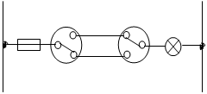

5. Sơ đồ lắp đặt mạch điện hai công tắc ba cực điều khiển một đèn:

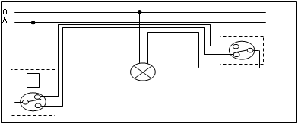

**Bài 10: Thực hành LẮP MẠCH ĐIỆN MỘT CÔNG TẮC BA CỰC ĐIỀU KHIỂN HAI ĐÈN**

**I. Tóm tắt lý thuyết:**

1. Thế nào là mạch điện một công tắc ba cực điều khiển hai đèn?

Mạch điện một công tắc ba cực điều khiển hai đèn là mạch điện dùng một công tắc ba cực điều khiển, chuyển đổi thắp sáng hai đèn (hoặc cụm đèn).

2. Lập bảng dự trù vật liệu, thiết bị và lựa chọn dụng cụ:

|  |  |  |
| --- | --- | --- |
| STT | DỤNG CỤ, VẬT LIỆU, THIẾT BỊ | SỐ LƯỢNG |
| 1 | Bảng điện | 1 |
| 2 | Dây dẫn điện | 3m |
| 3 | Công tắc 3 cực | 1 |
| 4 | Công tắc 2 cực | 1 |
| 5 | Bóng đèn | 2 |
| 6 | Đui đèn | 2 |
| 7 | Cầu chì | 1 |
| 8 | Băng keo cách điện | 1 |
| 9 | Hộp dụng cụ thực hành (kìm, tua vit, kìm tuốt dây... ) | 1 |

3. Sơ đồ nguyên lí mạch điện một công tắc ba cực điều khiển hai đèn:

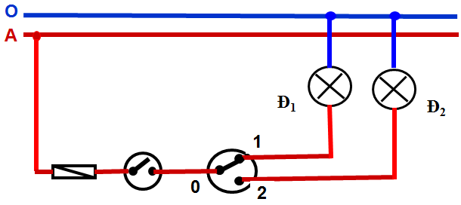

4. Sơ đồ lắp đặt mạch điện một công tắc ba cực điều khiển hai đèn:

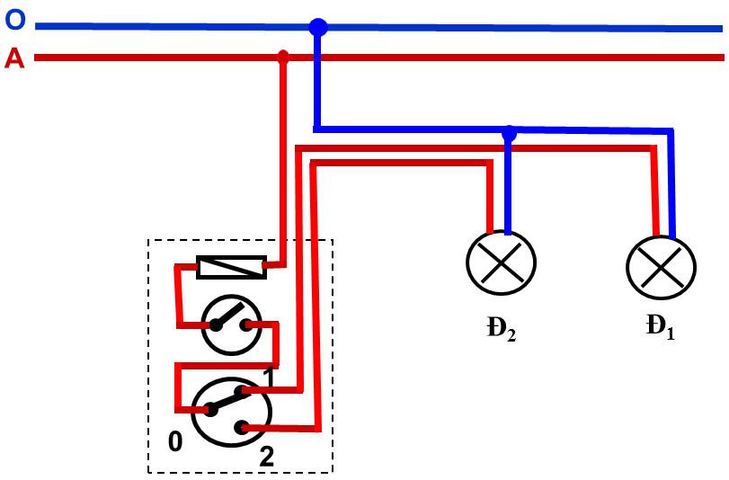

**Bài 11: LẮP ĐẶT DÂY DẪN CỦA MẠNG ĐIỆN TRONG NHÀ**

**I. Tóm tắt lý thuyết:**

**Lắp đặt mạng điện trong nhà có hai kiểu: lắp đặt nổi và lắp đặt ngầm**

**1. Mạng điện lắp đặt kiểu nổi.**

Mạng điện lắp đặt kiểu nổi là mạch điện mà dây dẫn được lắp đặt nổi trên các vật cách điện như puli sứ hoặc lồng trong đường ống cách điện đặt dọc theo trần nhà, cột, dầm xà,...

Dây dẫn được lắp đặt nổi bằng cách lồng trong ống cách điện đảm bảo được yêu cầu mĩ thuật, tránh được tác động xấu của môi trường đến dây dẫn điện và dễ sửa chữa.

**a. Các vật cách điện**

- Các vật cách điện là puli sứ, máng gỗ, ống cách điện và các phụ kiện phù hợp.

+ Các ống cách điện thông dụng hiện nay là ống PVC và ống bọc tôn, kẽm bên trong lót cách điện.

+ Các phụ kiện kèm theo ống gồm có:

* Ống nối chữ T
* Ống nối chữ L
* Ống nối nối tiếp
* Kẹp đỡ ống

**b. Một số yêu cầu kỹ thuật của mạng điện lắp đặt dây dẫn kiểu nổi**

- Đường dây phải song song với vật kiến trúc (tường, cột, xà...), cao hơn mặt đất 2,5m trở lên và cách vật kiến trúc không nhỏ hơn 10mm.

- Tổng tiết diện dây dẫn trong ống không vượt quá 40% tiết diện ống.

- Bảng điện cách mặt đất tối thiểu từ 1,3 – 1,5 m.

- Không luồn các đường dây khác điện áp vào cùng một ống.

- Khi dây dẫn đổi hướng hoặc phân nhánh phải thêm kẹp đỡ ống.

- Đuờng dây xuyên qua tường hoặc trần nhà phải luồn dây qua ống cách điện, hai đầu ống phải nhô ra khỏi tường 10mm.

**2. Lắp đặt mạng điện kiểu ngầm:**

- Dây dẫn đặt trong rãnh các kết cấu xây dựng và các phần tử kết cấu khác của ngôi nhà.

- Việc lựa chọn cách đặt dây phải phù hợp với môi trường, yêu cầu sử dụng và đảm bảo an toàn điện.

- Đảm bảo được vẻ đẹp mĩ thuật, tránh được tác động xấu của môi trường đến dây dẫn điện nhưng khó sửa.

**Bài 12: KIỂM TRA AN TOÀN MẠNG ĐIỆN TRONG NHÀ**

**I. Tóm tắt lý thuyết:**

**1. Kiểm tra dây dẫn điện**

- Không nên sử dụng dây trần trong nhà. Vì rất nguy hiểm khi sửa chữa cũng như sử dụng.

- Khi dây dẫn có các chỗ hở tại các mối nối, hoặc dây bị nứt thì ta phải bọc lại hoặc thay dây.

- Dây dẫn không được buộc nút, cuộn lại với nhiều vòng dây.

**2. Kiểm tra cách điện của mạng điệN**

**-** Kiểm tra các ống luồn dây dẫn.

- Kiểm tra rò điện

Khi kiểm tra nếu ống bị hư hỏng thì phải thay. Vì sẽ an toàn và thẩm mĩ.

**3. Kiểm tra các thiết bị điện**

a. Cầu dao, công tắc:

- Công tắc, cầu dao phải được mắc vào dây pha. Để bảo vệ thiết bị và đồ dùng điện.

- Vị trí đóng cắt phải đúng theo bảng 12-1 SGK

|  |  |  |  |
| --- | --- | --- | --- |
| Kí hiệu | Trạng thái làm việc | Hướng chuyển động của núm đóng - cắt | |
| Lên xuống | Sang ngang |
| 1 | Đóng | ↑ | → |
| 0 | Cắt | ↓ | ← |

b. Cầu chì:

- Cầu chì lắp đặt ở dây pha, bảo vệ cho thiết bị và đồ dùng điện.

- Cầu chì phải có nắp che, không để hở.

- Kiểm tra sự phù hợp của số liệu định mức cầu chì với yêu cầu làm việc của mạng điện.

c. Ổ cắm điện và phích cắm điện:

- Phích cắm điện không bị vỡ vỏ cách điện, các chốt cắm phải chắc chắn, đảm bảo tiếp xúc tốt với các cực của ổ cắm điện.

- Các đầu dây nối của ổ cắm điện, phích cắm điện phải đảm bảo yêu cầu kĩ thuật và an toàn điện để tránh bị chập mạch, đánh lửa.

- Nếu mạng điện dùng nhiều cấp điện áp khác nhau thì nên dùng nhiều loại ổ cắm điện khác nhau để tránh nhầm lẫn.

- Không nên đặt ổ cắm điện ở những nơi ẩm ướt, quá nóng hoặc nhiều bụi.

**4. Kiểm tra các đồ dùng điện:**

- Kiểm tra cách điện .

- Kiểm tra định kì.

- Phải sửa chữa kịp thời.